《红楼梦》整本书阅读多元评价体系的设计与实践探索
上海市西南位育中学 李华
摘要：核心素养导向的语文改革背景下，《红楼梦》整本书阅读教学面临评价方式单一、忽视学生主体地位等困境。本研究以课程标准与学习基础为依据，构建《红楼梦》整本书阅读多元评价体系。该体系涵盖评价主体多元化，融合学生自评、教师评价与同伴互评；评价标准多元化，采用分层标准与弹性标准，尊重学生个性化解读；评价方式多元化：阅读理解评价将细节性与整体性结合，阅读表现评价依托多元任务培养能力，阅读过程评价中过程性与终结性评价的互补融合。该体系突破传统评价局限，形成“以评促读”机制，为整本书阅读评价提供借鉴。
关键词：《红楼梦》整本书阅读 多元评价 设计 实践
一、问题的提出
《红楼梦》作为中华古典文学的集大成之作，在语文教学中承载着文化传承、审美培育与思维发展的重要使命，不少教师通过实践，贡献出了高质量的整本书阅读教学案例。但与此同时，对《红楼梦》整本书阅读教学的评价设计却不尽如人意，教师在教学中将评价等同于测评，只重视利用纸笔测试评估学生的阅读成果^{[1]}，从形式上来讲，相对单一，缺乏动态评估，容易忽视学生的实践能力和创新思维。同时，以教师为主体的评价模式也忽视了学生的主体地位与个性化阅读体验，削弱了学生深度阅读的主动性。在此背景下，构建覆盖多元主体、多元标准、多样化方式的评价体系，成为破解《红楼梦》阅读教学困境的关键路径。本研究聚焦多元评价的设计与实践，旨在探索如何通过科学、系统的评价机制，将《红楼梦》的文本价值转化为学生认知发展与素养提升的阶梯。
二、多元评价体系设计的依据
（一）课程标准与语文材对整本书阅读的要求
《普通高中语文课程标准(2017年版2020年修订》(以下简称《课程标准》)“整本书阅读与研讨”学习任务群中，明确了整本书阅读的学习目标及教学提示^{[2]}，《语文》（必修下册）第七单元整本书阅读也提供了关于《红楼梦》的阅读指导和学习任务，规定了学生需要掌握的关键内容、重要方法，及学习水平。在阅读内容上，要求学生欣赏语言表达的精彩之处，梳理小说的感人场景乃至整体的艺术架构，理清人物关系，感受、欣赏人物形象，探究人物的精神世界，体会小说的主旨，研究小说的艺术价值。阅读方法方面，强调积累个人阅读经验并借鉴前人方法，能依文体与阅读目的灵活选择策略，同时养成勾画批注、撰写笔记等良好阅读习惯。最终目标是实现阅读效果的提升，使学生将阅读中习得的方法迁移至学习生活，达成学用结合，促进语文核心素养的全面发展。
（二）学生基本情况的导向
通过“《红楼梦》整本书阅读自读阶段调查问卷”，可以了解到：在阅读体验上，约 34.42% 的同学认为阅读轻松，多源于兴趣驱动；其余则受人物关系复杂、语言欣赏障碍、情节错综复杂等困扰，且仅 18.97% 的同学能复述大部分章回内容。阅读方式上，46.05%的同学采用略读方法，精读比例9.3%。学习期待方面，人物与情节关注度最高，且多数同学希望课堂活动兼顾趣味性与学习性。
《课程标准》与语文教材对整本书阅读的要求，为多元评价体系指明了方向，明确了阅读内容、方法及素养提升目标，提供了测评范例参照，确保评价体系紧扣语文核心素养培育，具有权威性与规范性。而学生学情调查数据则精准呈现了学生在阅读体验、方式及学习期待等方面的现状，暴露出学生阅读能力参差不齐、阅读深度不足等问题，他们对课堂学习任务可以激发阅读兴趣的期待也值得关注。这些现实参照为评价体系的构建注入了针对性，促使评价主体、标准与方式的设计契合学生实际需求。
三、多元评价体系的设计与实施
《红楼梦》整本书阅读评价中，“多元”意味着突破传统单一评价模式的局限，从多个维度构建更科学、全面的评价体系。它涵盖评价主体多元化，评价标准多元化，评价方式多元化，这种多元评价旨在全面、客观地衡量学习成果，激发学生阅读兴趣，提升其综合素养，实现从“读过”到“读懂”“读出”的转变。
（一）评价主体多元化
改变仅以教师为主体的传统评价模式，引入学生自评、教师反馈、同伴互评的多元主体评价模式，不同主体协同作用，激发学生阅读积极性与创造性。
1.学生作为评价主体
学生自我评价是培养学生自主学习能力的重要环节，能让学生在自我反思中不断进步。比如在自读阶段，设计了自读评价表，鼓励学生通过填写表格及时反馈阅读收获、阅读困惑等，不断推进自己的阅读进程。（见表1）
表1：《红楼梦》整本书阅读（自读阶段）规划表
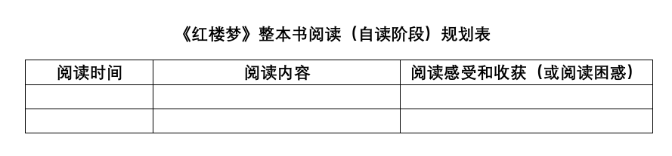
2.老师作为评价主体
以老师作为评价主体的评价量表，应做到目标明确、可操作性强、易于及时反馈，主要作用是让学生借助教师的指点调整阅读过程与方法，加深文本理解。比如在“小位对红楼女性人物做了专题研究，并有感而发写了两节诗，分别表达了宝钗、黛玉心中的渴望。请你自选一位红楼女性人物，拟制一张素材卡片，并依据素材卡展开联想与想象，为小位的诗歌补写一节诗。”任务中设计了以教师评价为主体的评价量表：（见表2）
表2：诗歌创作评价量表
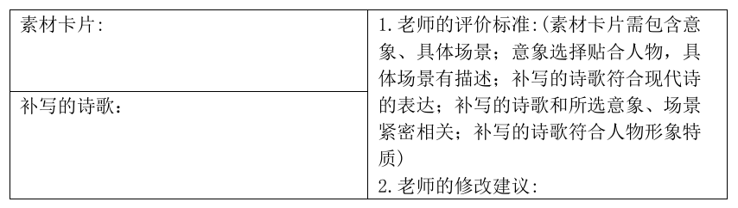
3.同学作为评价主体
同伴评价需基于文本进行有理有据的批判或支持，迫使评价者深入分析、归纳、评价；当然，同伴的评价也可以帮助学生，发现自身忽视的问题，激发内在动机。例如，在《红楼梦》专题研读成果汇报中，设计了相关评价量表，让同伴综合考查学生的语言表达、文本理解、创新性观点提炼等综合读写能力（见表3）。
表3：《红楼梦》专题研读成果汇报评价量表
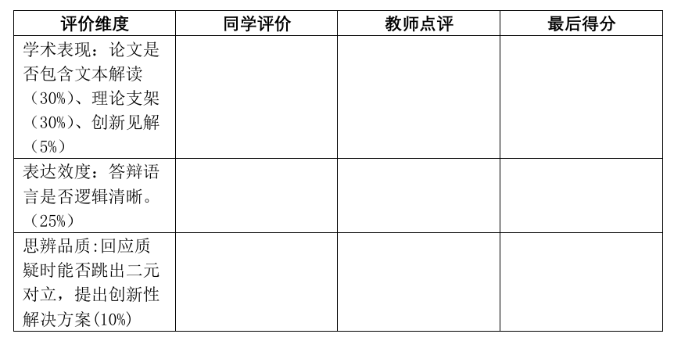
多元化的评价主体，可以发挥其特有的作用：学生使用评价量表不仅可以实现自我阅读管理，推进阅读进程，而且还可以参考教师阅读指导加深阅读理解；教师则可以通过量表收集数据，及时掌握学生的阅读情况反馈，随时给予阅读帮助，并合理调整教学计划和设计。同伴则在评价他人的过程中，不断提升他人和自身分析问题和解决问题的能力。
（二）评价标准多元化
《红楼梦》文本蕴含的丰富性与艺术性，决定了评价体系需尊重文学鉴赏的本质，打破 “标准化”“唯一化”的桎梏，建立分层、弹性的多元评价标准，充分尊重学生的个性解读与审美体验，保护学生的感受力和想象力，生发真实阅读，增强文学作品的鉴赏能力。
评价标准分层的目的是针对不同水平、不同特点的学生以相适配的引导。例如，在对《红楼梦》整本书阅读学业质量水平量化的过程中，就“《红楼梦》的主要艺术特色”做了分层描述：第一层级包括赏析《红楼梦》的章回体小说框架及特点；《红楼梦》塑造人物形象的技巧；《红楼梦》的语言艺术；《红楼梦》中诗词艺术。这一层级是对全体学生的基本要求；但是对于文学鉴赏能力强的同学，则要求在第一层级的基础上，实现向第二层级的跨越：鉴赏《红楼梦》叙述故事的方式及视角；《红楼梦》像生活和自然本身那样丰富、复杂，而且天然浑成，它把生活写得逼真而有味道的艺术特色。
评价标准的弹性则体现为对学生审美体验的包容度。比如，设置开放性主观题，允许观点不局限于契合主流红学研究，而应聚焦学生能否结合文本细节自圆其说。例如： 2021年，由喻荣军编剧、曹艳导演的话剧《红楼梦》在上海大剧院上演，引发热议。该剧对原著的情节进行了重置，比如著名的“黛玉葬花”连同她的《葬花吟》放在了宝玉挨打之后。你是否认同这样的改编？说说你的理由。学生只要结合人物、情节、主旨理解等方面进行分析，无论是否认同改编，只要言之成理都可以被认可。以此激发学生对文学作品更深层次的探究热情，真正实现文学鉴赏价值。
（三）评价方式多元化
本研究注重表现性评价任务的设计，关注过程性评价，力求全程动态监测阅读推进情况，从知识、能力、方法、情志等多方面对学生整本书阅读的学习成果加以评估。
1.依托表现性任务与评价，推动学生达成学习目标
表现性评价强调在具体情境中，让学生完成实际任务或解决实际问题，教师通过观察学生完成程及阶段成果，来评估学生知识掌握程度、能力发展水平和素养表现。比如，在“红楼人物书签制作”任务设计时，对标《红楼梦》整本书阅读评价目标中“欣赏主要人物形象，探究人物精神世界”的目标描述，确定了本任务的评价目标​：深入理解《红楼梦》原著内容，掌握所选人物的性格特点、命运轨迹及文化内涵，能够准确引用原著情节进行分析，形成系统的文学认知；提升文本研读与分析能力，锻炼创意设计能力、语言表达能力；激发对红楼人物的共情能力，增强对传统文化的认同感。​根据目标，设置了情境任务：​
为弘扬经典文化，学校将举办“红楼人物风采展”，现邀请同学们化身“古典文化创意设计师”，选取《红楼梦》中一位喜爱的角色，结合原著分析其特质，设计兼具文学性与艺术性的个性化书签，并在活动中展示交流。​
任务要求：
文本研读与分析：精读原著，选取至少 3 个与角色相关的典型情节，分析角色言行、心理，撰写 500 字左右的人物性格分析笔记；结合时代背景和小说主题，完成 300 字左右的角色命运与文化内涵解读。​
书签设计与创作：创作一句凝练优美的人物短评，融入书签文学设计；运用绘画、书法等艺术形式，将角色形象、道具或场景融入书签，限定尺寸为 15cm×5cm，鼓励使用环保材料创新设计。​
成果展示与交流：在班级展示书签及文字材料，每位同学投票选出自己最喜爱的作品。
在任务发布的同时，下发了任务评价量表（见表4），希望学生们通过对照评价量表的评价维度，完成学习目标。
表5：红楼人物书签制作评价量表
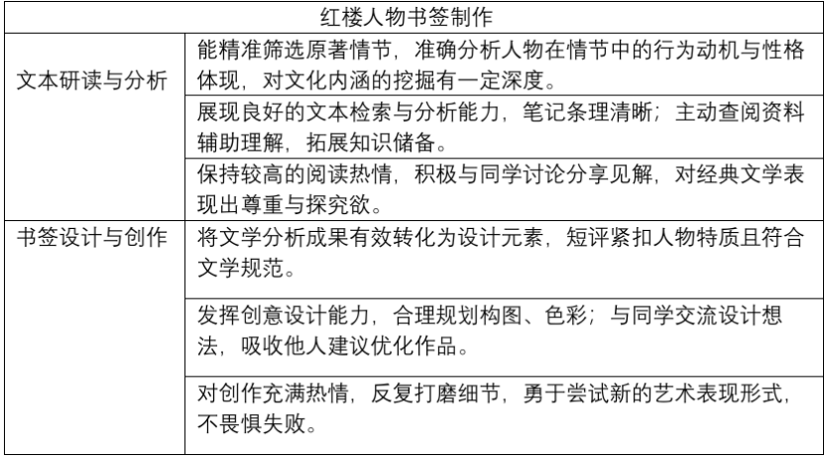
教师在学生文本研读、设计创作过程中，观察学生的参与度、主动性及遇到问题时的应对方式，记录关键表现。对学生提交的人物分析笔记、书签初稿等阶段性成果进行书面评价，指出优点与不足，提出改进建议，引导学生不断完善作品。最后的展示阶段较好地达成了知识、能力、情感维度的评价目标。
在通读阶段各类表现性任务的设计上，我们始终沿用了设计评价目标、设置情景任务、制定评价量表、把控各阶段任务表现等路径，帮助学生在知、情、意各方面获得有效提升。
2. 围绕各阶段目标进阶，对学习过程展开动态评价
整本书阅读教学通过自读、通读、专题研读三阶段，搭配过程性评价，构建起全面、动态的学习评估体系。
自读阶段：强调阅读过程应保有愉悦感，让学生在轻松的状态下完成阅读，不要求学生在阅读中追求逐字逐句的精确理解，只要求学生“读过”。评价目标应当对学生是否对整本书进行了通读，是否能初步把握书本的基本内容做出评估。因此这一阶段评价分目标描述为：读完前八十回，能概述整本书的内容梗概；能复述感兴趣的章回内容梗概；记得书中主要人物及重要配角；记得重要情节或线索等。对这一阶段学生阅读情况的评价采用自测卷完成，题型多为选择、填空题，侧重于考查学生对整本书记忆、辨识与信息筛选能力。
通读阶段：这一阶段重在运用评价工具推动学生实现对整本书的“读懂”，具备深度思考的能力，同时还要帮助学生建立起读《红楼梦》或是其他整本书的阅读方法。这一阶段评价目标重在评估学生是否能够理清金陵贵族集团的姻亲关系、主要人物的主仆关系、主要人物的亲属关系；欣赏主要人物形象，并探究人物精神世界；体会小说家族兴衰、爱情主题、女性悲剧等的主旨内涵；分析小说结构框架和艺术特点等。比如，梳理人物关系方面，设计人物关系图谱绘制任务，要求学生用图表或者思维导图形式呈现金陵贵族集团的姻亲关系；对于人物形象理解探究方面，要求学生通读整本书，完成主要人物的“人物基本情况”梳理表（见表5），为每一位主要人物建立人物档案，最终形成一本“红楼人物”档案册。这一任务既是帮助学生全面掌握人物，又能引导学生建立理解人物的基本方法。
表5：《红楼梦》人物基本情况梳理表
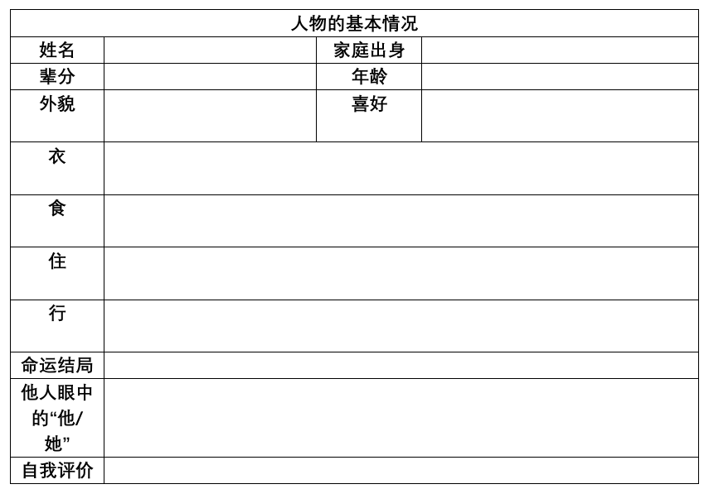
专题研读阶段：要求学生基于自身研读兴趣点，自主选择专题研读方向，并以小组合作形式开展深入研究，最终形成专题研读报告并进行展示与答辩。这一过程中的评价并非单纯的结果判定，而是验证学生是否达到 “读出” 的高阶阅读境界。评价过程中，关注学生选题的独特视角、研究过程中的探索热情与持续投入，进一步强化学生的自主探究意识，同时关注学生对文本的深度理解与迁移运用能力，展示与现场答辩环节的评价着重考察学生的批判性思维与创新能力。通过这样全面且具有针对性的评价，激发了学生持续探索经典文本的热情，让经典阅读成为滋养学生成长的深厚源泉。

参考文献： [1] 叶丽新.“学习任务群”“整本书阅读”测评“公约数”.中学语文教学参考[j]．2020.6(14)
[2] 中华人民共和国教育部.普通高中语文课程标准（2017年版2020年修订）［S］.北京：人民教育出版社，2020：47.(12-13)

